深 圳 大 学 实 验 报 告

课程名称： 计算机网络

实验项目名称： 实验六 交换机与VLAN配置

学院： 计算机与软件学院

专业： 计算机科学与技术（卓越班）

指导教师： 崔来中

报告人：王培鸿 学号：2022152021
班级： 计算机科学与技术（卓越班）

实验时间： 2024 年 4 月 22 日

实验报告提交时间： 2024 年 5 月 6 日

教务部制
实验目的与要求：
实验目的
- 了解Quidway S系列交换机的基本功能。
- 了解交换机和VLAN的配置方法。
实验环境
Quidway S5700交换机两台，PC机四台，Console线缆一条，网线若干。
实验任务要求
- 请参考本讲义学习Quidway交换机的使用方法
- 理解VLAN的原理
- 掌握VLAN的配置方法
- 理解Trunk接口与Access接口的区别
- 掌握用交换机搭建小型网络的技能
- 依照步骤完成实验内容1—4
- 对实验结果截图
- 撰写实验报告
实验报告撰写要求
- 使用教务处制作的实验报告模板
- 注意按进度填写实验时间和实验报告提交时间
- 填写模板中的每一部分
- 填写实验步骤时，做到条理清晰
- 注意截图清晰、美观
- 对于实验操作返回结果的解释为加分项，解释地越详细越好
- 禁止抄袭实验报告，抄袭的实验报告都记为0分
实验内容
- 登录交换机
- 连接双节点网络
- 配置双节点网络VLAN
- 配置四节点网络VLAN

方法、步骤：
- 登录交换机
运行hypertrm.exe文件创建主机连接，并使用默认设置。
- 连接双节点网络
- 将两台主机的网口用网线分别与交换机的两个网口相连，效果如下图所示。
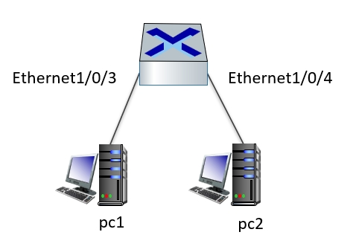
- 为两台主机设置同一网段的IP地址。设置pc1的IP地址为192.168.1.11，pc2的IP地址为192.168.1.12，网络掩码均为255.255.255.0。
- 配置双节点网络VLAN
- 建立VLAN2、VLAN3，通过配置将端口Ethernet1/0/3包含到VLAN2中，将端口Ethernet 1/0/4包含到VLAN3中。
- 配置完成，检查pc1和pc2之间是否能够ping通。（应该不能互通，因为它们属于不同的VLAN）。
- 更改VLAN配置，将接口Ethernet1/0/4加入VLAN2，其将不再属于VLAN3。
- 再次检查pc1和pc2之间是否能够ping通。（应该能够互通，因为它们现在都属于VLAN2）。
- 配置四节点网络VLAN
- 配置另外一组双节点网络VLAN
- 将两个交换机相连，检查相同VLAN中的主机能否通信
- 将交换机的连接端口类型修改为TRUNK，检查两个交换机的主机能否通信。
实验过程及内容：
- 登录交换机：
- 打开并运行hypertrm.exe文件，点击“新建连接”，自定义设置名称为“Nuoya”。
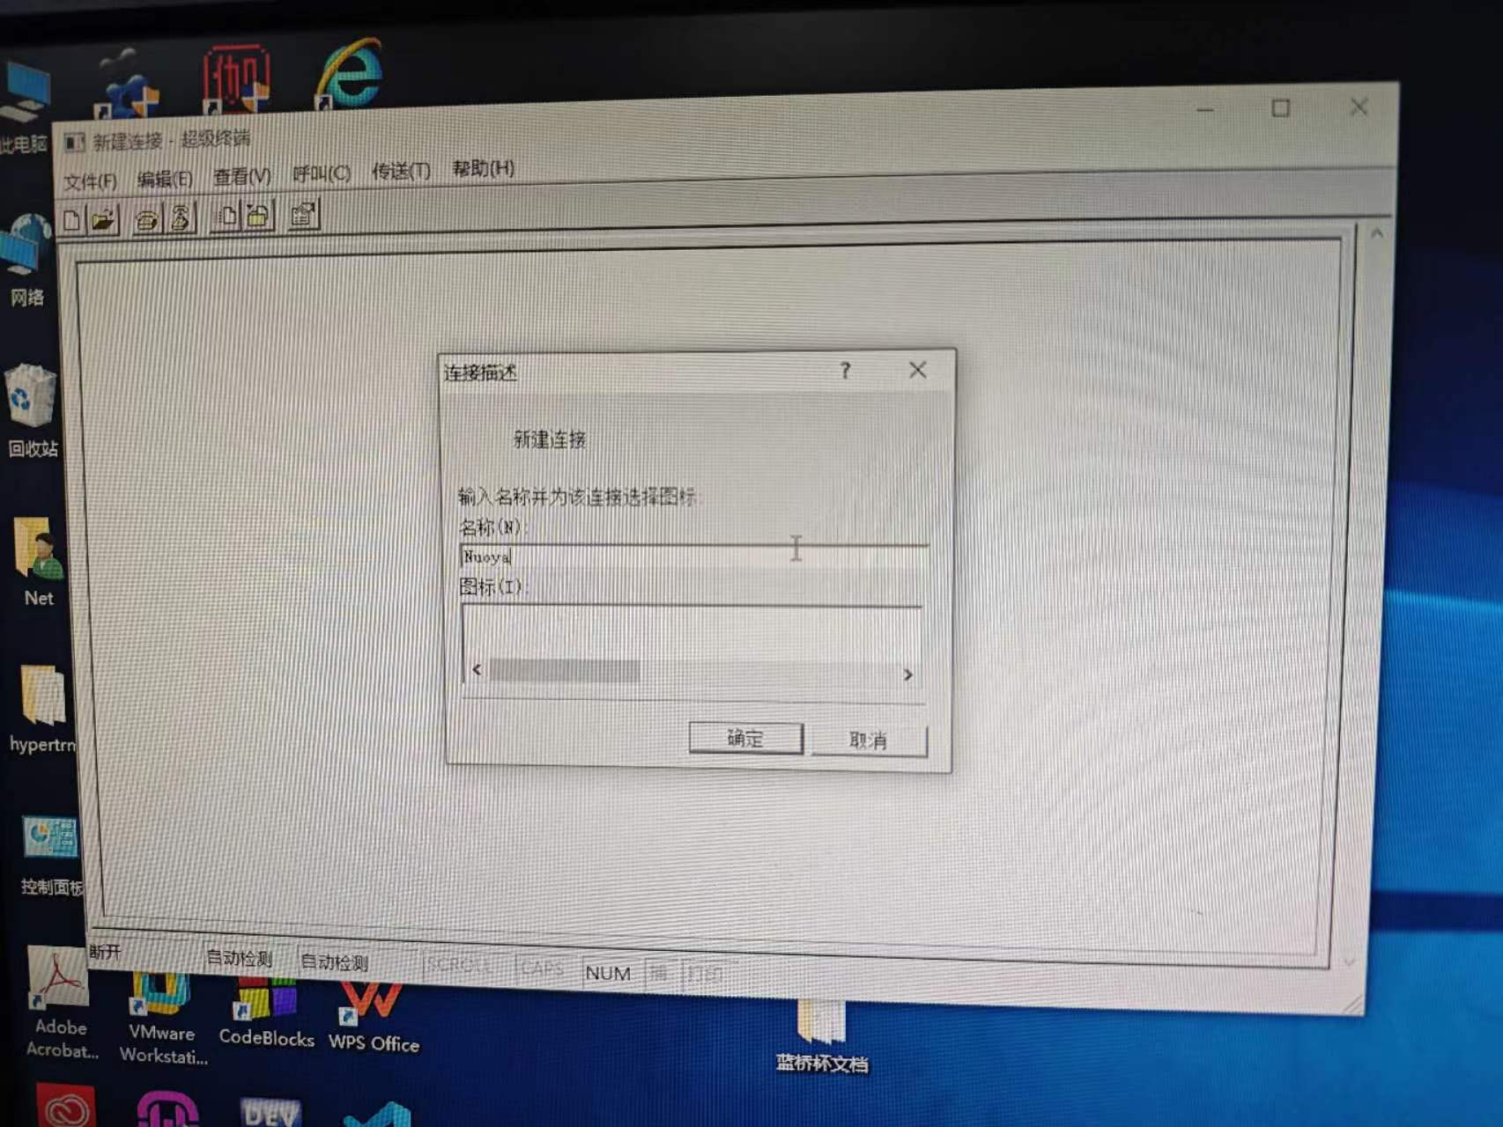
- 选择使用COM1接口，如果创建后不能成功运行就选择COM3。
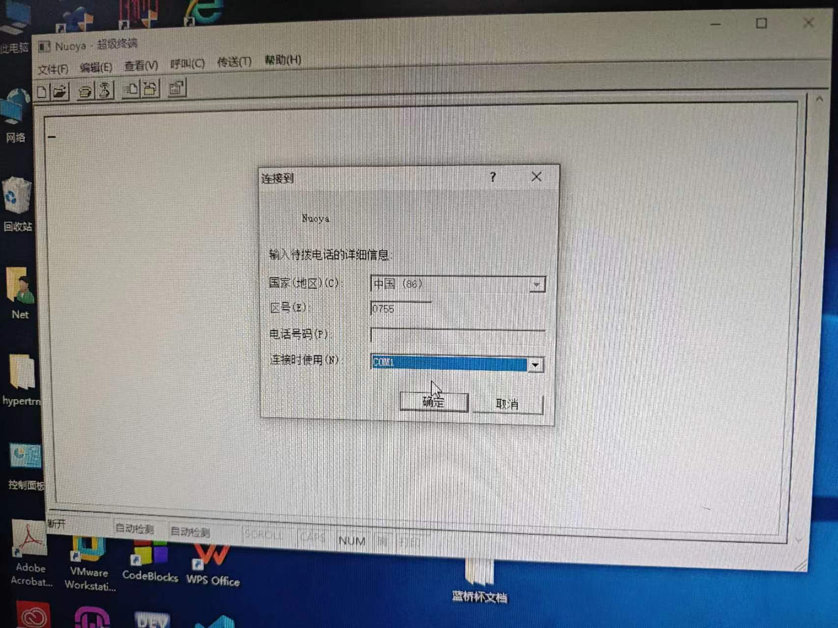
- 将数据流控制设置为“无”，同时在控制面版中关闭Windows防火墙。
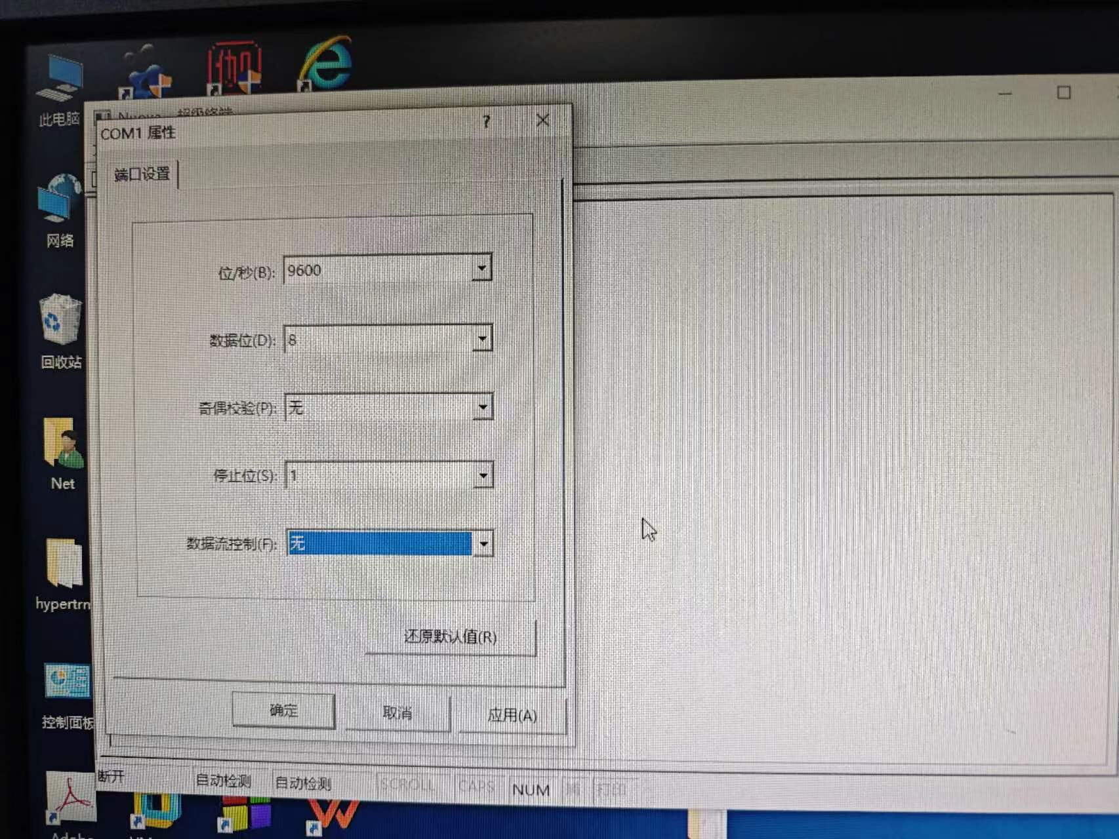
- 按下“ctrl+B”进入菜单，输入指令“system view”，从用户视图切换到
系统视图。交换机登录成功。
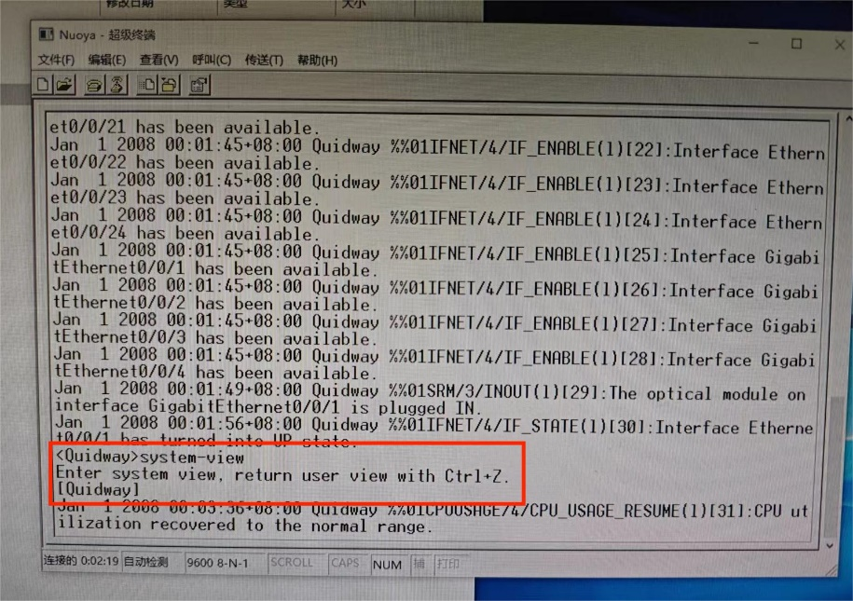
- 连接双节点网络：
- 将两台主机的网口用网线分别与交换机的两个网口相连。本次实验将两台主机依次连接到交换机的第6、7的以太网端口。

- 为两台主机设置同一网段的IP地址：
关闭pc机的防火墙后按照如下步骤设置主机的IP地址：
- 控制面板—>网络和Internet —>网络连接
- 右键单击要设置的以太网接口，选择属性
- Internet协议版本4（TCP/IPv4） —>属性
- 输入IP地址和子网掩码
设置pc1的IP地址为192.168.1.11，pc2的IP地址为192.168.1.12，网络掩码均为255.255.255.0。
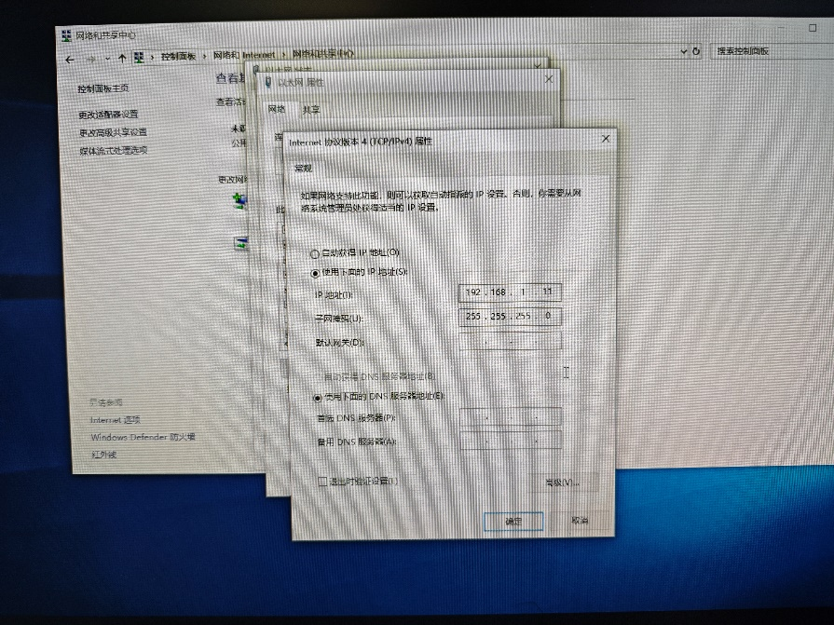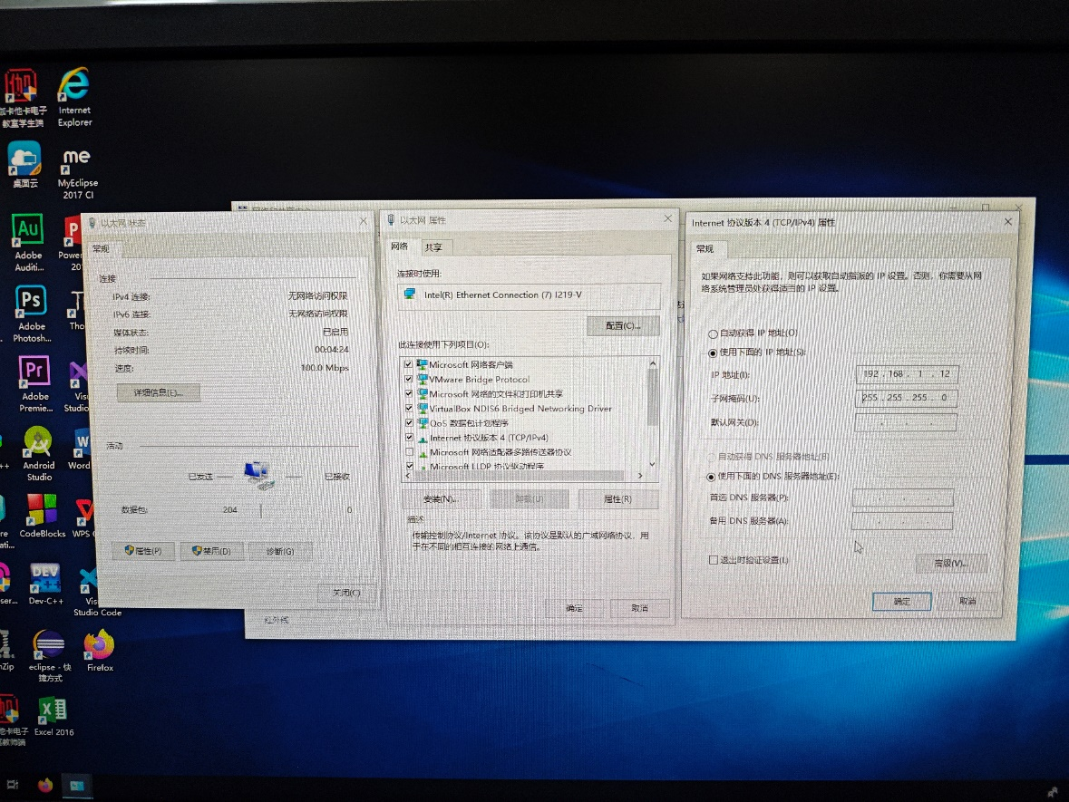
- 配置双节点网络VLAN：
- 输入指令“system-view”进入系统视图，再输入指令“display current-
configuration”显示交换机配置和端口信息。
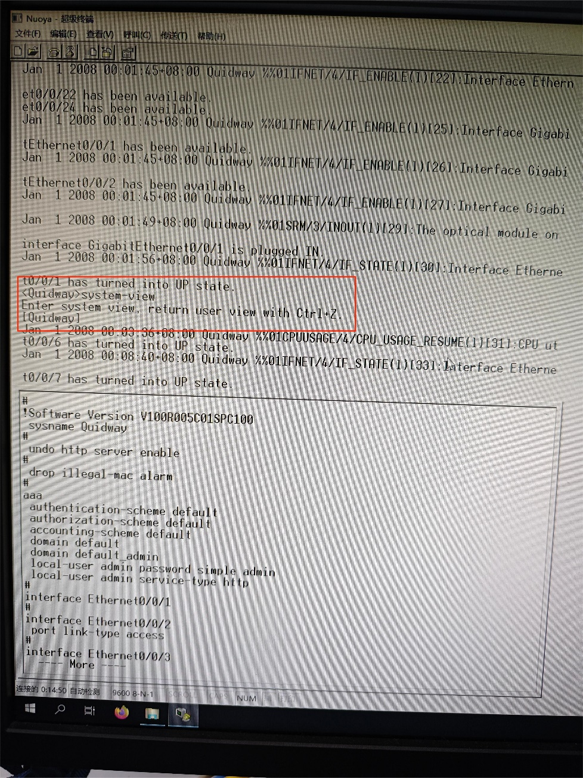
如下图所示。以太网端口0/0/6的link-type已经设置为access，端口0/0/7还未设置。
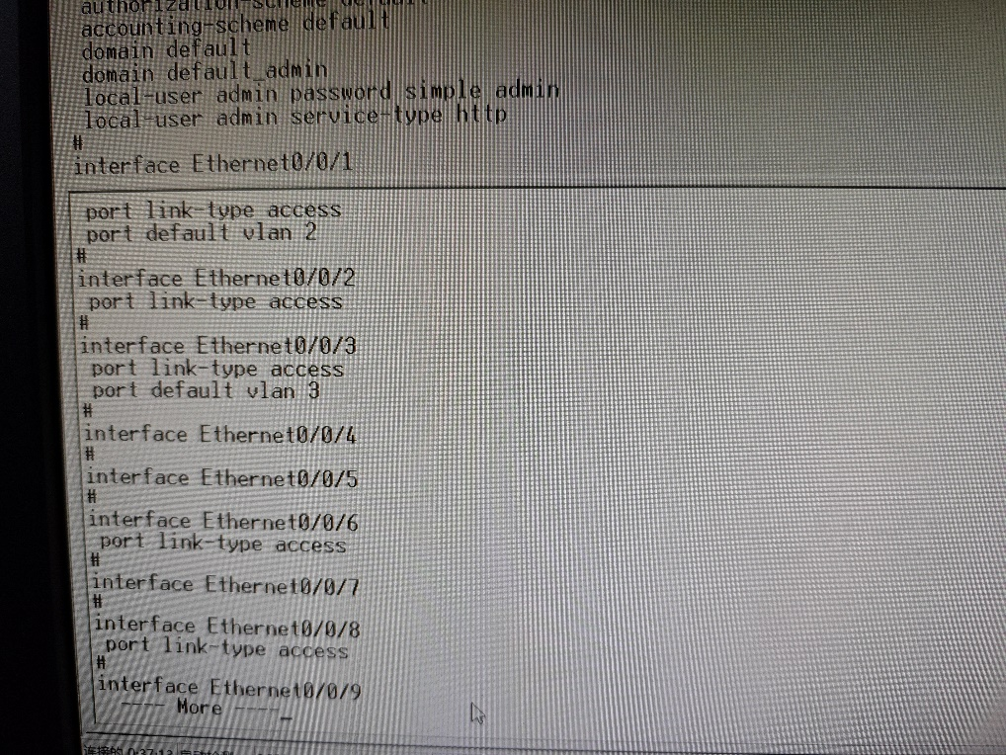
- 为以太网端口0/0/6设置连接类型为access，归属到VLAN2。
在窗口中输入指令“interface Ethernet 0/0/6”切换到以太网0/0/6端口的
视图。
输入指令“port link-type access”修改该端口的连接类型为access。
输入指令“vlan 2”创建虚拟局域网vlan 2并切换到该虚拟局域网的视图。
输入指令“port Ethernet0/0/6”将该端口加入到vlan 2中。
运行效果如下图所示。终端打印出当前的网络时间、当前改变号码为10、
改变循环计数为0，最大记录数为4095。
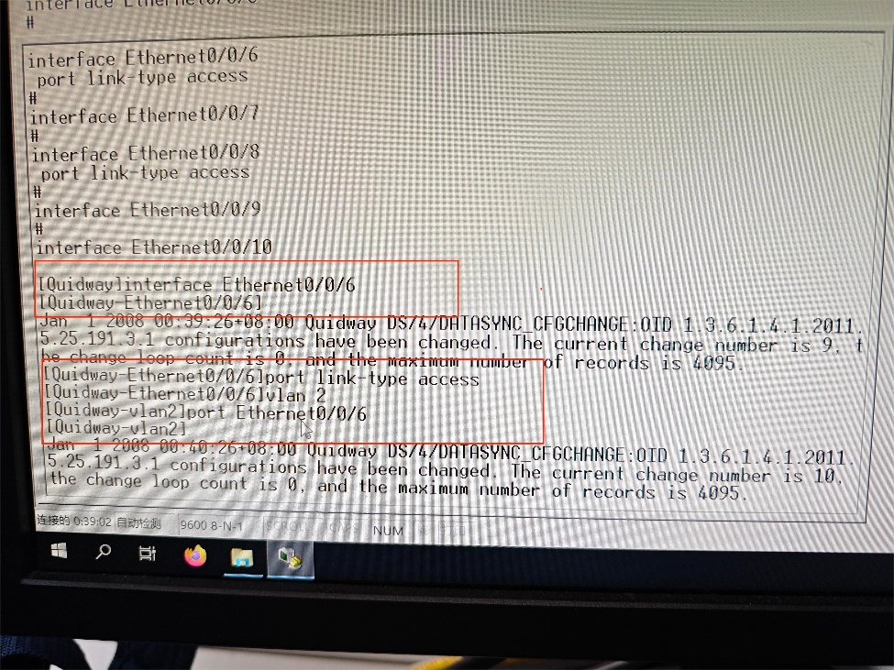
- 为以太网端口0/0/7设置连接类型为access，归属到VLAN3。
在窗口中输入指令“interface Ethernet 0/0/7”切换到以太网0/0/7端口的
视图。
输入指令“port link-type access”修改该端口的连接类型为access。
输入指令“vlan3”创建虚拟局域网vlan 3并切换到该虚拟局域网的视图。
输入指令“port Ethernet0/0/7”将该端口加入到vlan 3中。
运行效果如下图所示。终端打印出当前的网络时间、当前改变号码为15、
改变循环计数为0，最大记录数为4095。
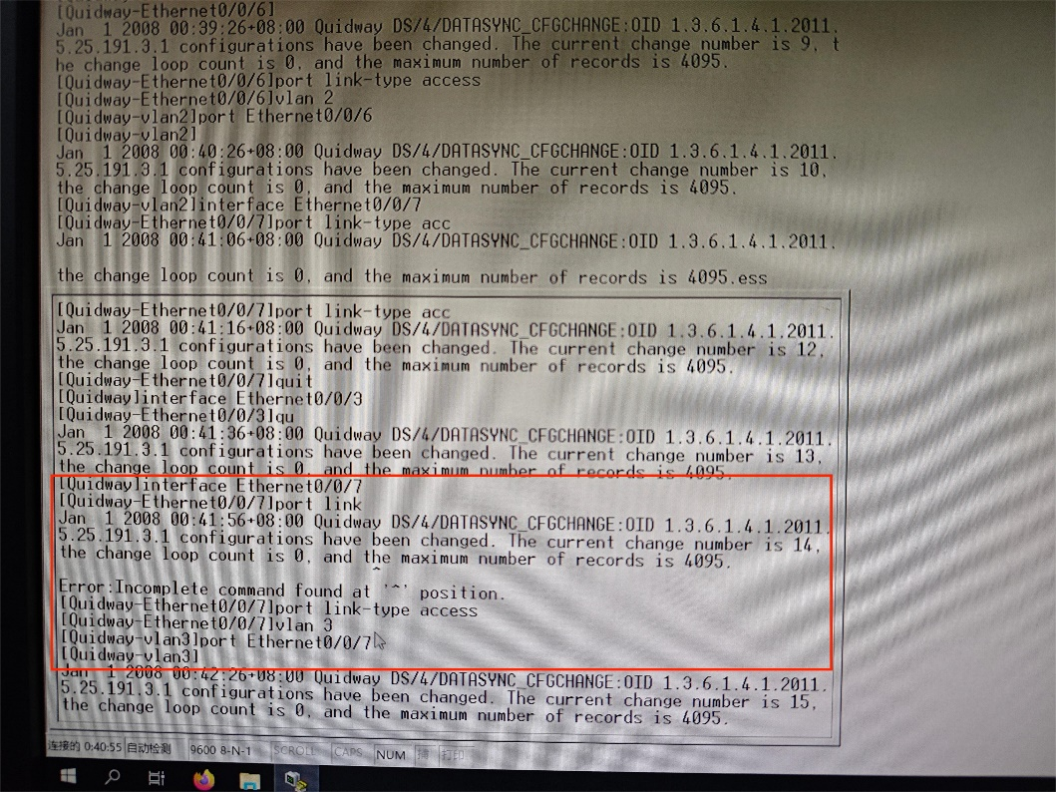
- 输入指令“display vlan 2”查看vlan 2的配置信息。
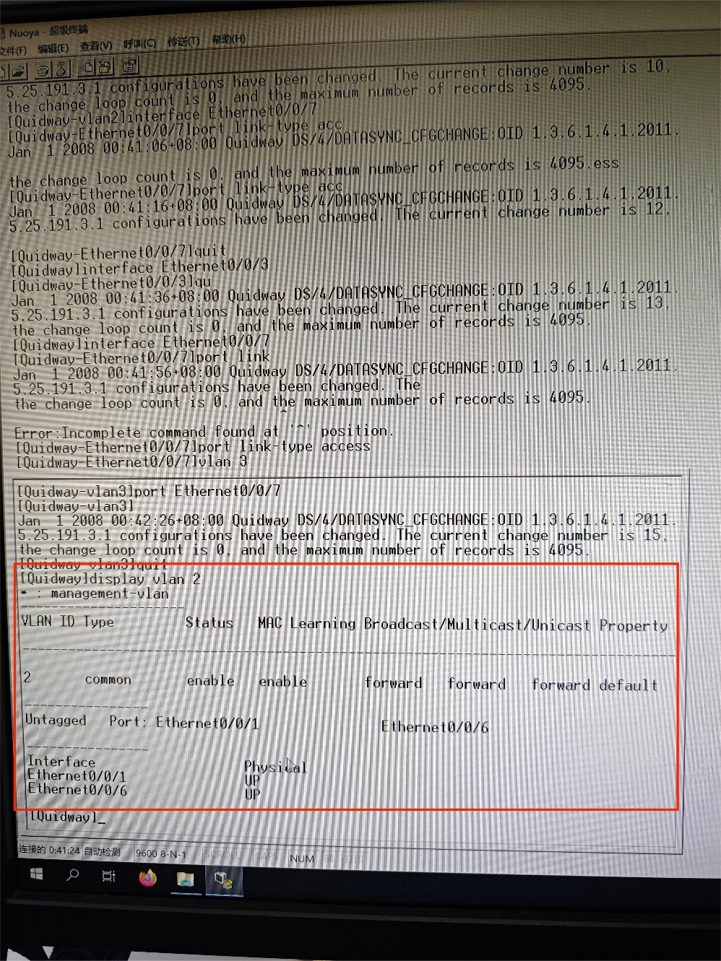
显示vlan 2连接的Ethernet interface有0/0/1和0/0/6，且“UP”表示都处于物理开机状态。VLAN ID TYPE信息表示vlan 2的状态类型为Bnoadcast/Multicast/Unicast Property。
- 输入指令“display vlan 3”查看vlan 3的配置信息。
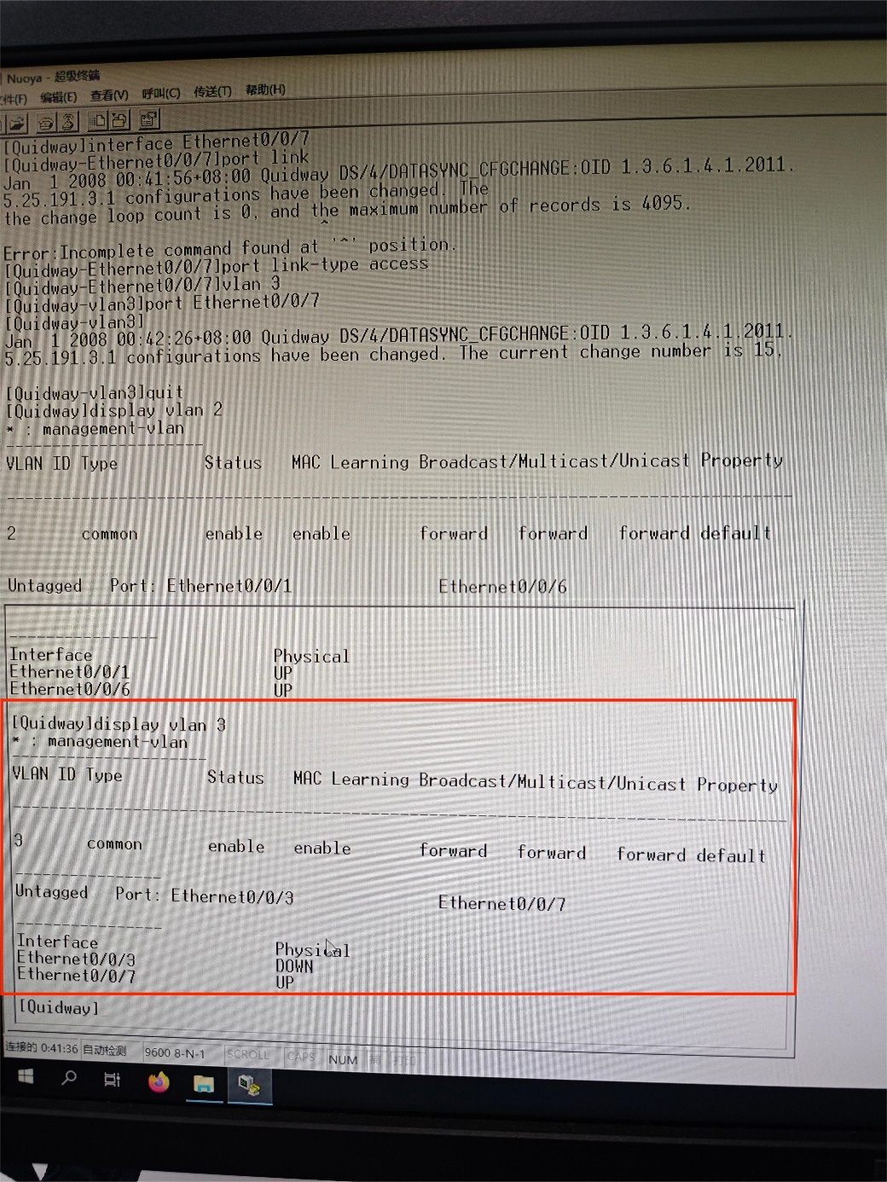
显示vlan 3连接的Ethernet interface有0/0/3和0/0/7，且“DOWN”表示0/0/3处于关机状态，“UP”表示0/0/7处于物理开机状态。VLAN ID TYPE信息表示vlan 3的状态类型为Bnoadcast/Multicast/Unicast Property。
- 输入指令“display inferface Ethernet0/0/6”查看Ethernet0/0/6的配置信息。
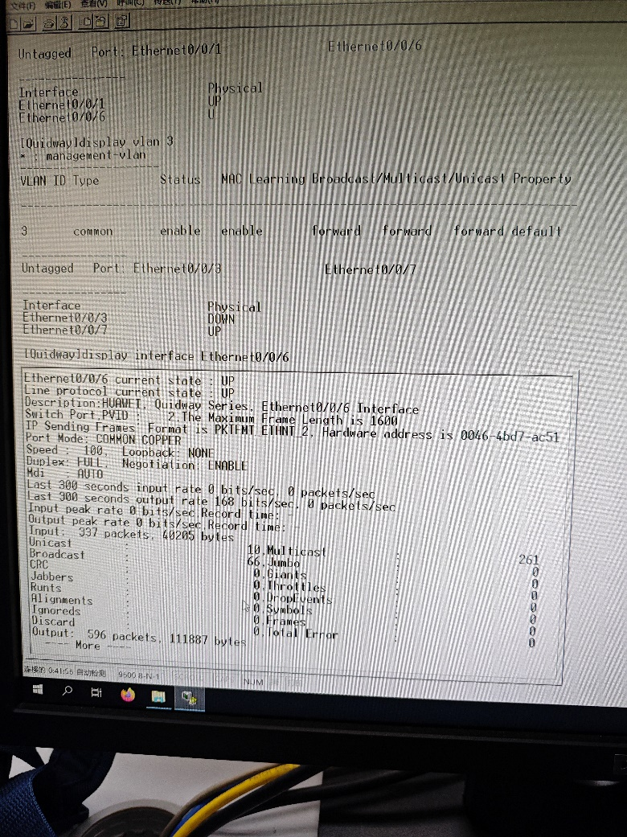
Current state：UP，表示当前端口处于在线状态；
Input/output rate 表示当前端口接收/发送字节流、数据包的速度；Input/output peak rate表示最高的接收/发送速度。
Input/output表示当前已经接收/发送的数据包的个数、字节大小。
- 输入指令“display inferface Ethernet0/0/7”查看Ethernet0/0/7的配置信息。
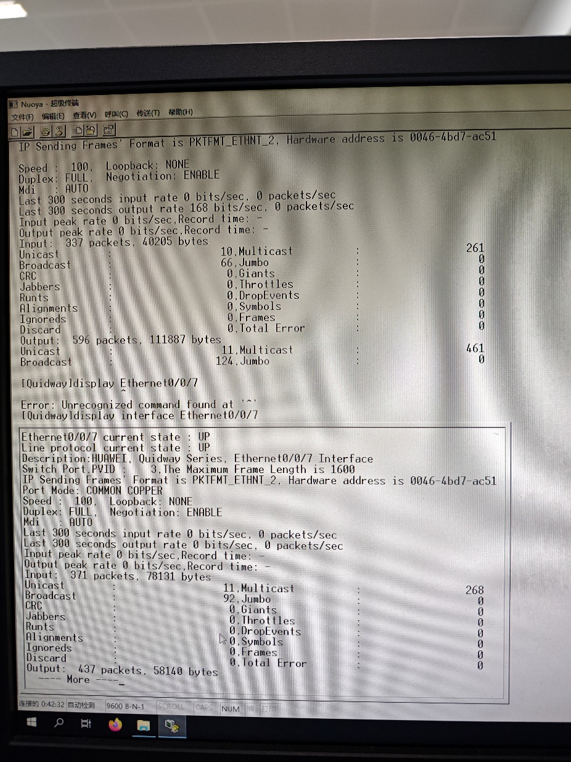
- 两台主机的以太网端口的配置完成，检查pc1和pc2之间是否能够ping
通。
- 在第一台主机（IP:192.168.1.12）的终端上运行命令“ping 192.168.1.11”，结果如下图所示。
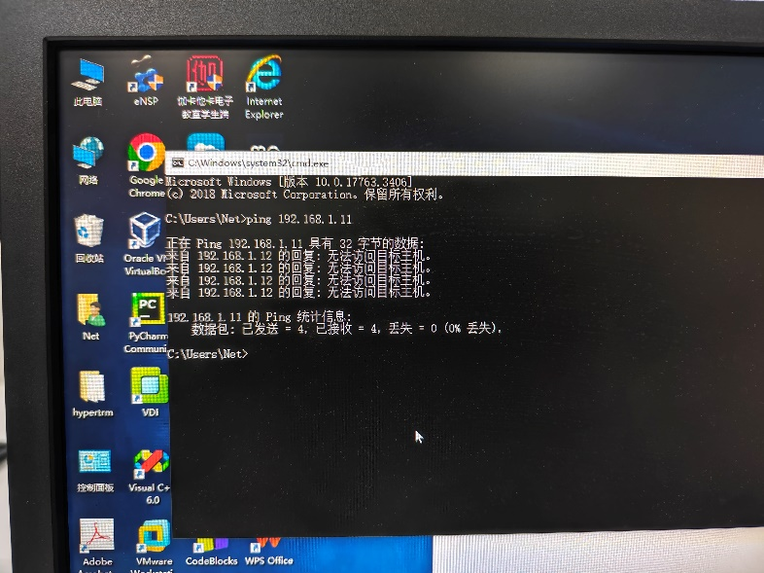
192.168.1.11的四个回复均为“无法访问目标主机”，表示两个主机间无法通信。
- 在第二台主机（IP: 192.168.1.11）的终端上运行命令“ping 192.168.1.12”，结果如下图所示。
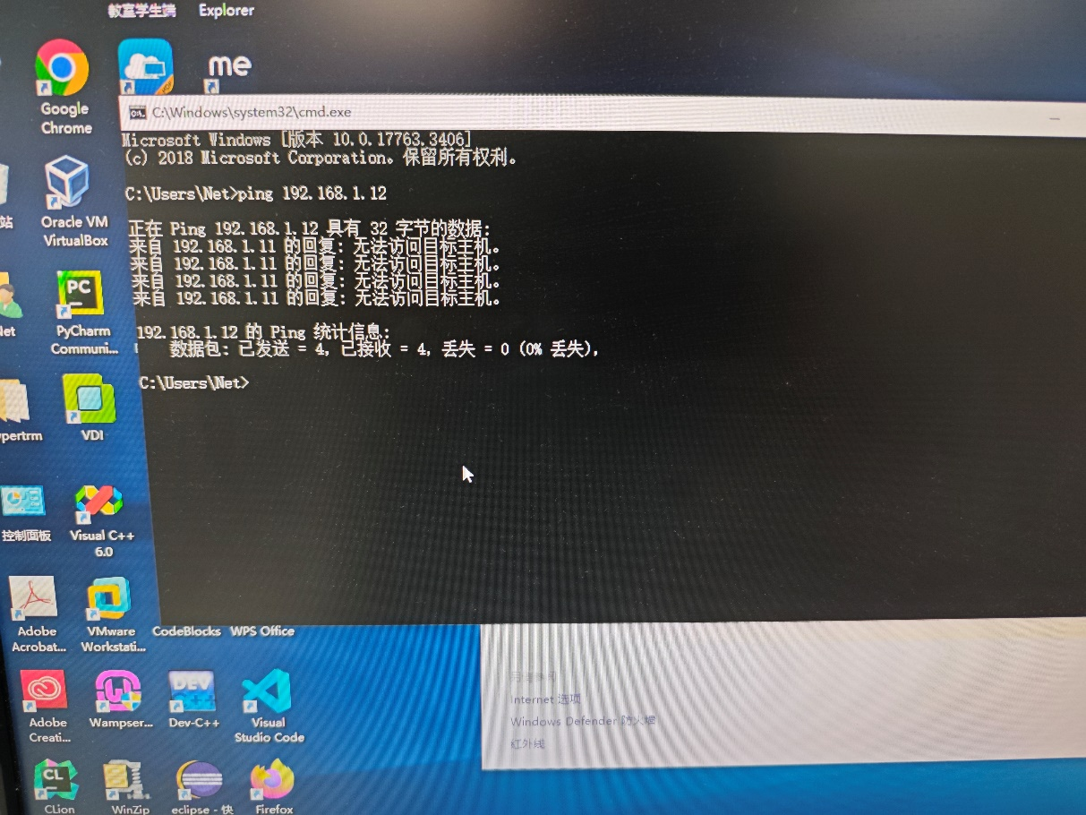
192.168.1.12的四个回复均为“无法访问目标主机”，表示两个主机间无法通信。
- 更改VLAN配置，将接口Ethernet0/0/7加入VLAN2，其将不再属于
VLAN3。
先输入指令“vlan 2”切换到该虚拟局域网的视图。
输入指令“port Ethernet0/0/7”将该端口加入到vlan 2局域网中，0/0/7端
口将不属于vlan 3局域网。
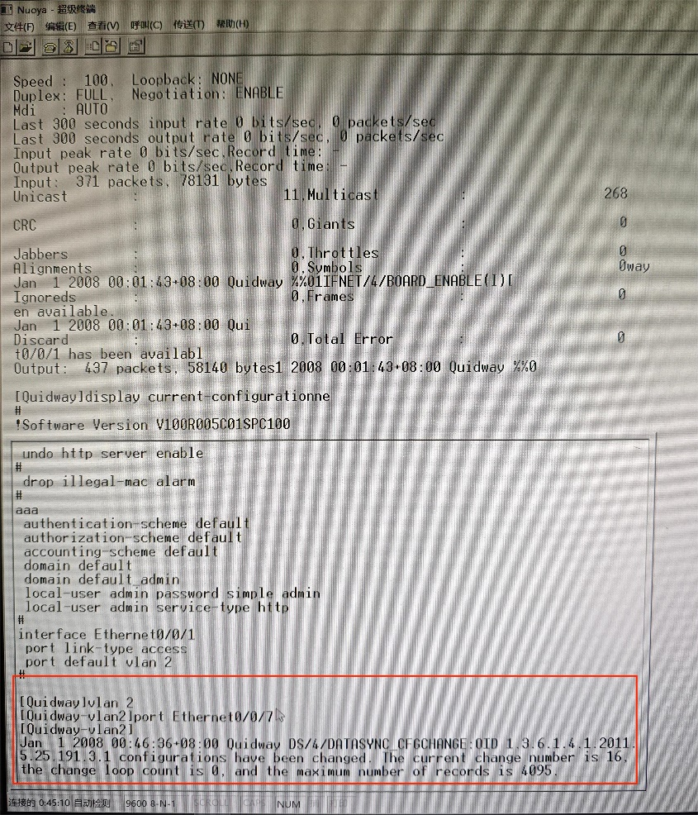
输入指令“display vlan 2”，查看vlan 2的配置信息。
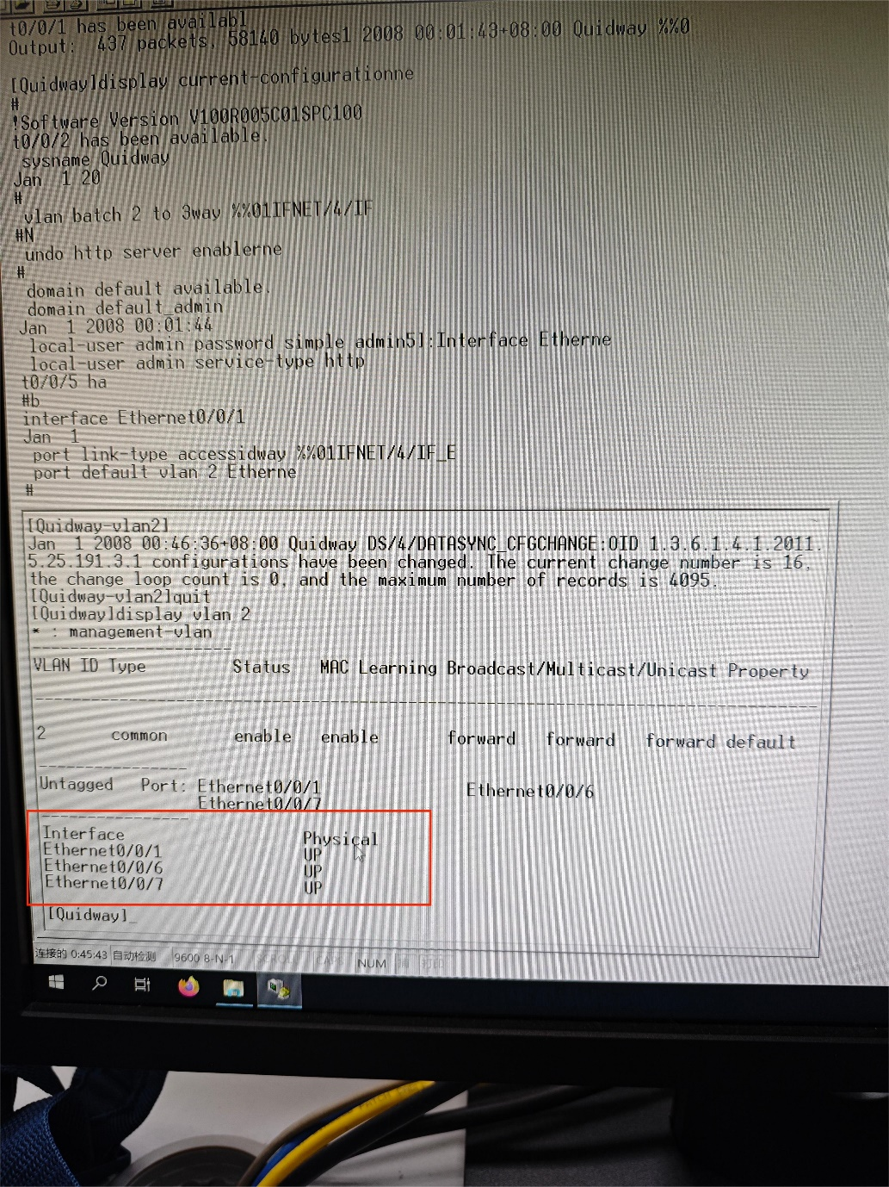
Ethernet 0/0/7 UP表示0/0/7端口已加入到vlan 2局域网中。
- 再次输入ping + IP 命令，检查pc1和pc2能否连通。
- 在第一台主机（IP:192.168.1.12）的终端上运行命令“ping 192.168.1.11”，结果如下图所示。
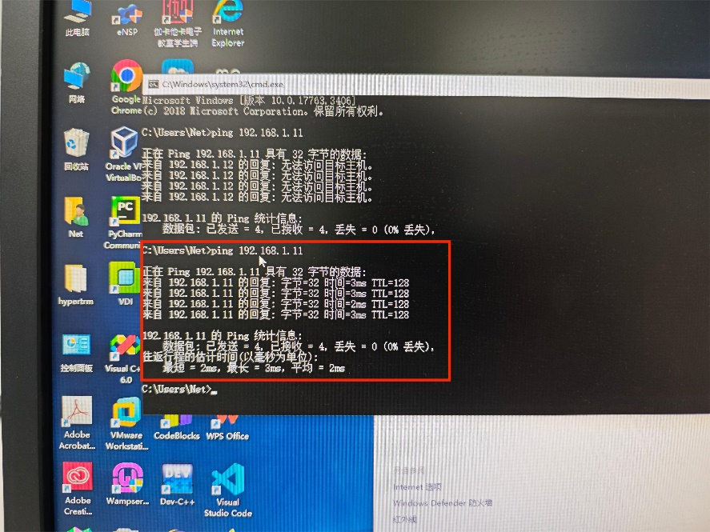
第一台主机收到来自IP地址192.168.1.11的四个数据包，两主机成功通信。
- 在第二台主机（IP:192.168.1.12）的终端上运行命令“ping 192.168.1.11”，结果如下图所示。
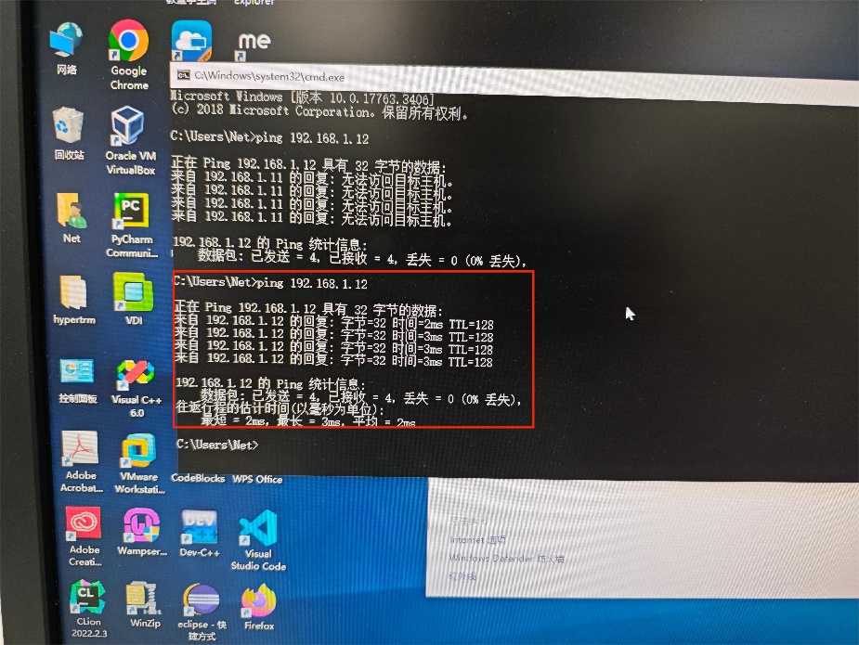
第二台主机收到来自IP地址192.168.1.12的四个数据包，两主机成功通信。
因此pc1和pc2能够相互通信。
- 配置四节点网络VLAN
- 配置另一台交换机：
按照步骤二同样的方式在另一个台主机上配置交换机，并连接到另外两个主机，IP地址分别设置为192.168.1.13、192.168.1.14，分别加入到VLAN2、VLAN3中。
- 连接两台交换机：
使用一条网线连接两台交换机，网线分别接到两台交换机的以太网接口5
和6中。
- 配置trunk类型接口：
首先通过“port GigabitEthernet 0/0/5”进入到接口5界面再通过指令“port link-type trunk”将其配置为trunk类型，最后使用指令“port trunk allow-pass vlan all”设置使得trunk类型接口下的所有VLAN通过。
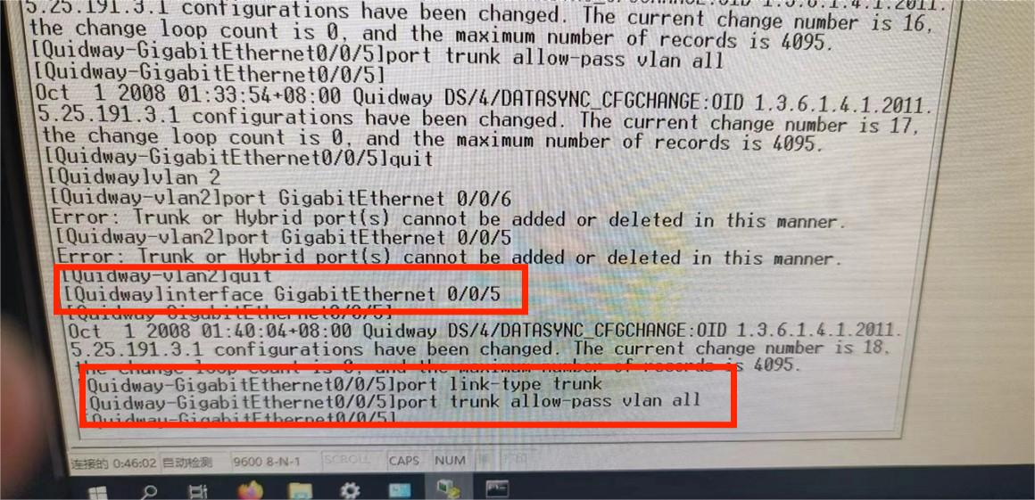
- 检查通信：
通过ping + ip 地址检查pc1和pc3能否通信，通过ping + ip 地址检查
pc2和pc4能否通信。
如下图为ip地址为192.168.1.12 的主机依次执行指令ping 192.168.1.14 and 192.168.1.13；
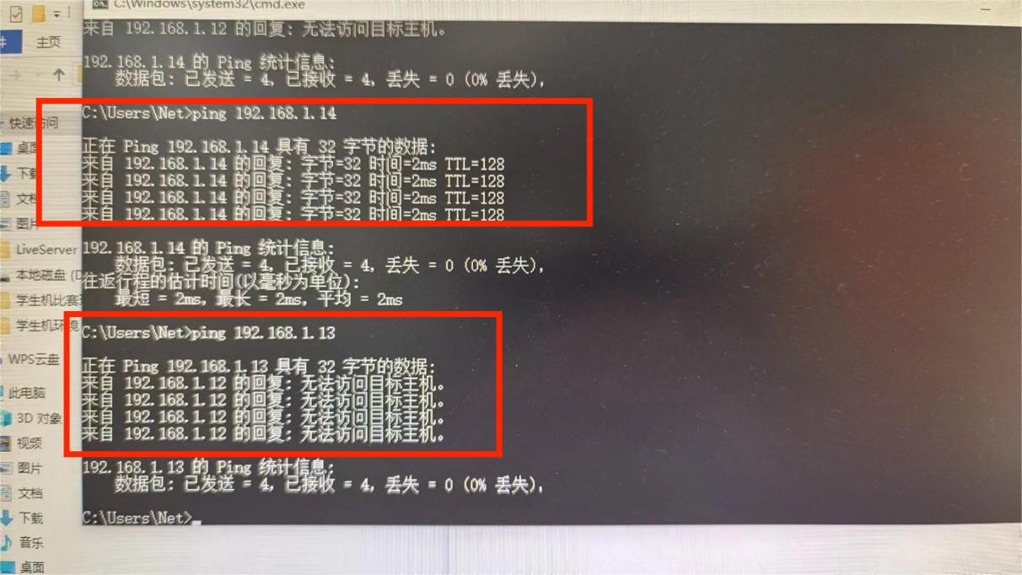
如下图为ip地址为192.168.1.13的主机依次执行指令 ping 192.168.1.11 and 192.168.1.12。
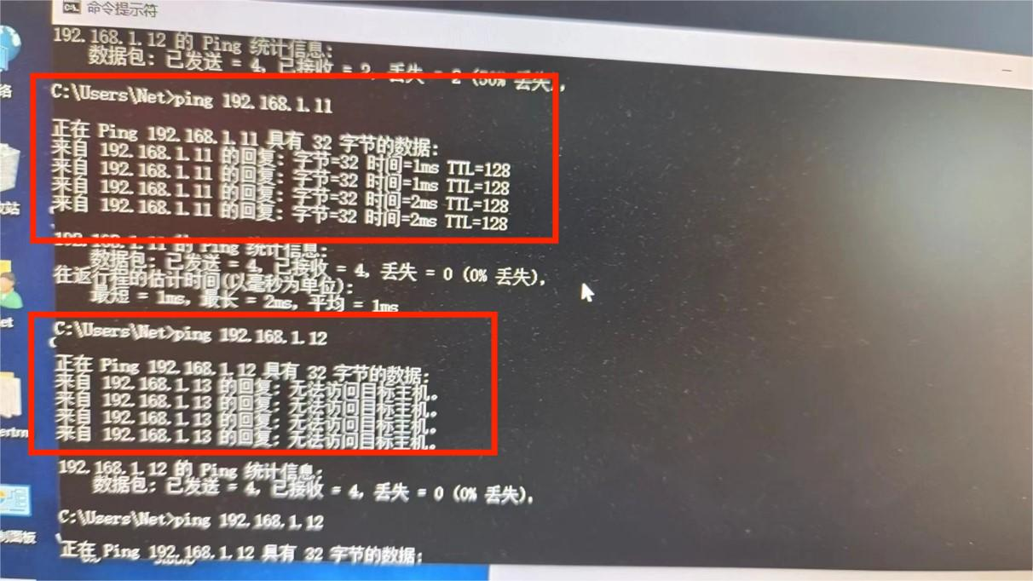
可以发现属于不同交换机的相同VLAN中的主机可以通信，但是属于不同VLAN的主机无论如何都无法通信。

实验分析：
- 两个主机间要ping + IP成功，需要将两个主机处在同一个局域网中。

- 将不同的以太网端口连接到不同的局域网，实际上是将以太网端口（内网）映射到公网中。

- 连接类型为trunk的端口能够允许多个VLAN的网络通过同一个交换机传输。

实验结论：
- 处在不同局域网下的主机不能直接通信，需要将其归到同一个局域网中。

- 每个局域网可以连接多个以太网端口，且一个以太网端口只能加入到一个局域网中。

- Trunk类型的端口允许来自所有来自不同VLAN的网络通过共享同一个物理连接实现通信，有利于网络的连接性、灵活性。

指导教师批阅意见：

成绩评定：

指导教师签字：
年 月 日
备注：
注：1、报告内的项目或内容设置，可根据实际情况加以调整和补充。
2、教师批改学生实验报告时间应在学生提交实验报告时间后10日内。

